ПУЛЬТ КОНСЪЕРЖА

"МЕТАКОМ MK-PK3"

1. НАЗНАЧЕНИЕ
Пульт консъержа МЕТАКОМ MK-PK3 предназначен для организации рабочего места консъержа в служебных и жилых помещениях. Пульт консьержа МЕТАКОМ MK-PK3 обслуживает до 2-х входов на территорию и работает совместно с сетевыми блоками вызова МК2012 и сетевыми коммутаторами COM-Net2, COM-Net4.
Пульт консъержа МК-PK3 включается в разрыв аудио и цифровой линии между калитками и подъездами. Таким образом его можно подключить к уже существующей типовой схеме закрытой территории.
Внимание! Режим работы с нумерацией домов не поддерживается!
Пульт консъержа МЕТАКОМ MK-PK3 обеспечивает:
- дуплексную связь «посетитель – консъерж»,
- дуплексную связь «консъерж-абонент»,
- дуплексную связь «посетитель – абонент»,
- дистанционное открывание калитки консъержем.

2. ВЫПОЛНЯЕМЫЕ ФУНКЦИИ
- приём сигнала вызова от посетителя с индикацией номера вызываемой квартиры и номера калитки с которой поступил вызов;
- дуплексная связь посетителя с консъержем;
- дуплексная связь консъержа с абонентом;
- переключение режимов связи «посетитель-консъерж», «консъерж-абонент», «посетитель-абонент».
- ведение журнала входящих вызовов от посетителей с запоминанием времени, даты и номера абонента;
- просмотр и редактирование записей в журнале;
- автоматический режим при отсутствии консъержа, устанавливается режим дуплексной связи «посетитель-абонент»;
- открывание дверного замка консъержем при дуплексной связи посетителя с консъержем.
- переключаемый режим работы трубка/громкая связь;
- индикация текущего времени, даты, дня недели;
- индикация времени разговора в режимах дуплексной связи;
- звуковое подтверждение нажатия кнопок на клавиатуре;
- программирование пульта консържа при помощи системного меню;
- при отключении питания пульта консъержа домофонная система работает в стандартной сетевой конфигурации.

3. ТЕХНИЧЕСКИЕ ПАРАМЕТРЫ
Напряжение питания постоянного тока, В | 12
Максимальный потребляемый ток, А | 0.5
Ограничение длительности разговора, сек | 40...240
Количество цифр PIN кода доступа в системное меню | 4
Максимальное количество записей в журнале событий | 4096
Максимальное количество обслуживаемых калиток | 2
Допустимый диапазон рабочих температур | +5...+40°C
Допустимая влажность при +35°C | 95%
Габаритные размеры, не более, мм | 210х250х90
Масса, не более, кг | 0,8

4. ПОРЯДОК УСТАНОВКИ
1. Внимательно изучите настоящую инструкцию и схему подключения (рис. 1, 2).
2. Подготовьте рабочее место консъержа.
3. Установите пульт консъержа.
4. Выполните монтаж проводки в соответствии с прилагаемой схемой (рис. 2).
Схемы отображают только подключение пульта консъержа. Монтаж остальной части домофонной системы выполняется согласно соответствующих схем (см. паспорт на блок вызова МК2012 и сетевые коммутаторы COM-NET2(4)).
Монтаж аудиолинии рекомендуется выполнять экранированным кабелем.
Монтаж цифровой линии АВ выполняется витой парой. На протяженных линиях связи необходимо устанавливать резисторы 120 Ом между линиями А и В (как правило на двух самых удаленных точках линии связи).
Для подключения аудио и цифровых линий используются стандартные коннекторы типа RG-45.
5. Проверьте правильность подключения.
6. Включите питание пульта консъержа.
7. Выполните настройку пульта консържа в соответствии с настоящим руководством (п.6).
8. Проверьте работу пульта консъержа во всех режимах в соответствии с настоящим руководством.

5. ЭЛЕМЕНТЫ УПРАВЛЕНИЯ

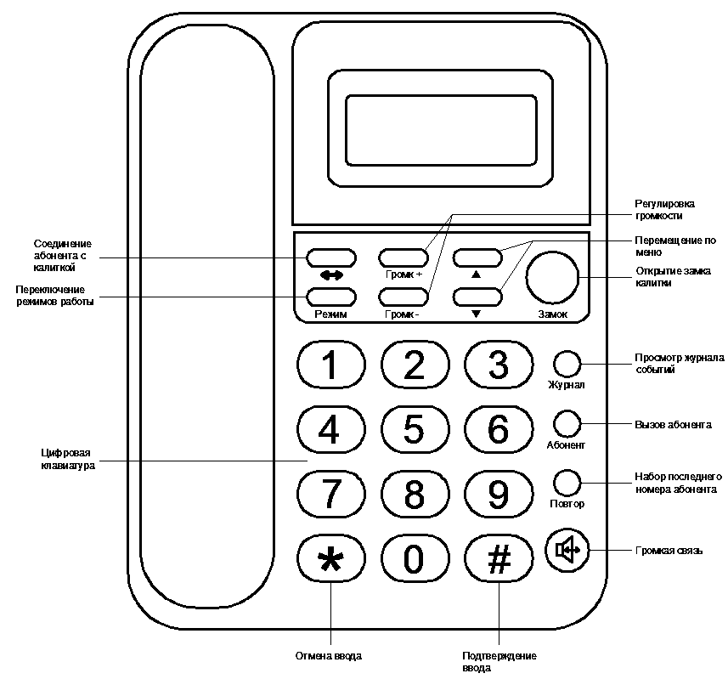

6. ПРОГРАММИРОВАНИЕ
6.1. Заводские установки
PIN | 0000
PIN1 | 0000
Динамик (база) | 50%
Микрофон (база) | 50%
Динамик (трубка) | 50%
Микрофон (трубка) | 50%
Сист. громкость | 50%
Длительность разговора | 90сек
Параметры сетевого протокола | 0000 / 0000
Сервисный режим | Выкл

6.2. Вход в режим программирования
Вход в режим программирования выполняется из режима ожидания (на экране отображается только текущее время и дата).

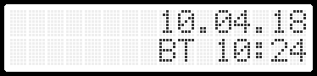
Для входа в режим программирования необходимо нажать кнопку '#'. Далее, если PIN-код отличен от заводского значения '0000', ввести PIN-код. Если код введен верно пульт войдет в режим системных настроек. Если PIN-код равен '0000' (заводское значение), то его вводить не нужно и пульт консъержа сразу войдет в режим системных настроек.
Выход из режима программирования производится нажатием на кнопку '*' или автоматически, если в течении 60сек не производится никаких действий.
Переход к следующему / предыдущему пункту меню осуществляется нажатием кнопок '▼' / '▲'.

6.3. Удаление всех записей из журнала
Для удаления всех записей из журнала необходимо нажать кнопку '#' и далее подтвердить действие повторным нажатием кнопки '#' или отказаться от очистки журнала нажатием кнопки '*'.

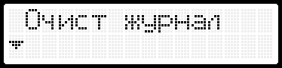
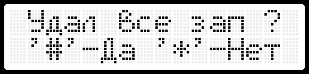
6.4. Установка усиления микрофона в режиме разговора
Установка усиления микрофона в режиме разговора производится нажатием кнопок 'Громк +' и 'Громк -'. При уложенной трубке производится регулировка усиления микрофона базы, при снятой трубке - микрофона трубки.

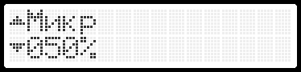
6.5. Установка громкости динамика в режиме разговора
Установка громкости динамика в режиме разговора производится нажатием кнопок 'Громк +' и 'Громк -'. При уложенной трубке производится регулировка громкости динамика базы, при снятой трубке - динамика трубки.

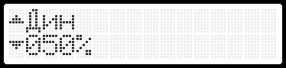
6.6. Установка громкости системных звуков
Установка громкости динамика для системных звуков (нажатие кнопок, входящий вызов) производится нажатием кнопок 'Громк +' и 'Громк -'. При уложенной трубке производится регулировка громкости динамика базы, при снятой трубке - динамика трубки.

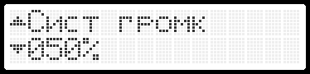
6.7. Установка длительности разговора
Для установки длительности разговора необходимо нажать кнопку '#', на экране под числовым значением появится курсор.

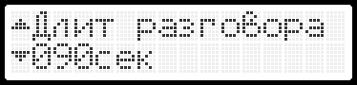
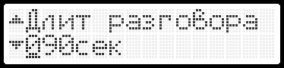
Далее на цифровой клавиатуре набрать необходимую длительность разговора и нажать кнопку '#'. Для отмены изменений нажать кнопку '*'.

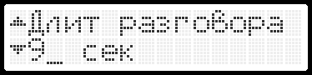
6.8. Установка часов
Для установки часов нажать кнопку '#', на экране под числовым значением часов появится курсор.

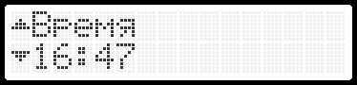
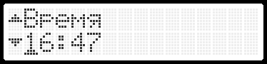
Далее на цифровой клавиатуре набрать значение часов и нажать кнопку '#'. Курсор переместится под числовое значение минут.

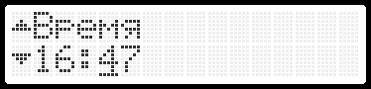
На цифровой клавиатуре набрать значение часов и нажать кнопку '#'. Новое значение часов будет сохранено.
Для отмены изменений нажать кнопку '*'.

6.9. Установка даты
Для установки даты нажать кнопку '#', на экране под значением дня недели появится курсор.

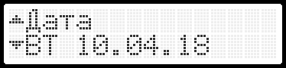
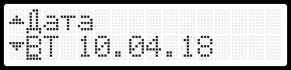
Установка дня недели производится нажатием кнопок 'Громк +' и 'Громк -'. Далее курсор переместится к значению числа месяца.

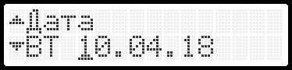
На цифровой клавиатуре набрать значение числа месяца и нажать кнопку '#'. Новое значение часов будет сохранено. Для отмены изменения нажать кнопку '*'. После ввода числа месяца нажатием на кнопку '#' переходим к редактированию месяца и далее года. Редактирование производится аналогично числу месяца.

6.10. Настройка сетевого протокола
Для настройки параметров сетевого протокола нажать кнопку '#', на экране появится подменю настроек сети. В этом подменю для каждого сетевого адреса (параметр в правом верхнем углу экрана) необходимо произвести настройки диапазона обслуживаемых номеров аналогичные настройкам калиточного блока вызова МК2012-xxxN (раздел 33 руководства на MK2012-xxxN).

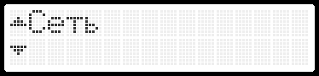
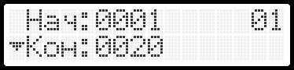
Выбор сетевого адреса производится кнопками '▼' / '▲'.
Далее после выбора необходимого адреса нажатием на кнопку '#' входим в режим редактирования номера абонента (появляется курсор под изменяемым значением).

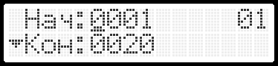
Далее на цифровой клавиатуре набрать необходимое значение и нажать кнопку '#'. Курсор переместится ко второму значению.

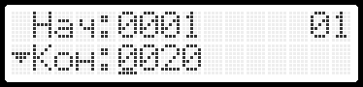
Второе значение редактируется аналогично.
Все остальные сетевые адреса настраиваются аналогично.
Выход в основное меню настроек выполняется нажатием кнопки '*'.

6.11. Установка PIN-кода доступа в меню настроек
Для ввода значения PIN-кода нажатием на кнопку '#' входим в режим редактирования. На цифровой клавиатуре набираем 4-х значное значение кода и нажимаем кнопку '#'. Для отмены ввода кода нажать кнопку '*'. Если значение дополнительного кода PIN1 не равно '0000' (заводское значение), то перед вводом PIN-кода необходимо ввести код PIN1 и далее новый PIN-код.
Внимание! Запишите введенный PIN-код. Потеря PIN-кода приведет к невозможности изменения настроек пульта консъержа.

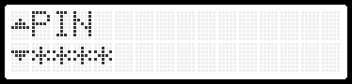
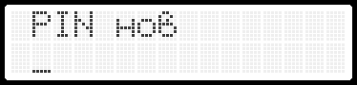
6.12. Установка дополнительного кода PIN1
Установка значения кода PIN1 выполняется аналогично установке PIN-кода. Если текущее значение дополнительного кода PIN1 не равно '0000' (заводское значение), то перед вводом нового значения кода PIN1 необходимо ввести текущий код PIN1.
Внимание! Запишите введенный код PIN1. Потеря кода PIN1 приведет к невозможности изменения PIN-кода.

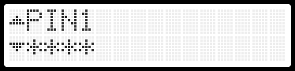
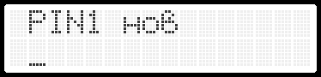
6.13. Сервисный режим
Если сервисный режим включен, то в режиме разговора появляется возможность регулировки усиления микрофона кнопками '▼' / '▲'. Это необходимо для оперативной первоначальной настройки звуковых параметров пульта консъержа.
Включение / выключение сервисного режима производится нажатием кнопки '#'. Значение этого параметра не сохраняется и при выключении питания пульта устанавливается значение 'Выкл'.

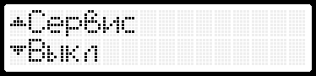
6.14. Сброс настроек к заводским значениям
Для возврата настроек к заводским значениям необходимо нажать кнопку '#'. Далее необходимо подвердить действие повторным нажатием кнопки '#' или отказаться нажатием кнопки '*'.
Внимание! Возврат к заводским настройкам стирает все записи в журнале событий, а также параметры сетевого протокола.

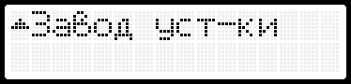
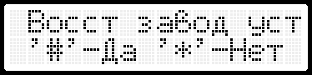

7. ИСПОЛЬЗОВАНИЕ ПУЛЬТА КОНСЪЕРЖА
7.1. Режим ожидания
После включения питания пульт консъержа переходит в один из 3-х режимов ожидания
Нормальный режим
Пульт консъержа принимает все входящие вызовы. Вызов абонента возможен только консъержем.

Автоматический режим
Пульт консъержа принимает все входящие вызовы. Если в течение 3сек консъерж не отвечает, входящий вызов автоматически перенаправляется на абонента.

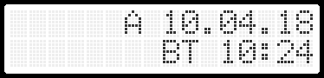
Режим прямого вызова абонента
Пульт консъержа не принимает входящие вызовы. Абонент вызывается непосредственно с калитки.

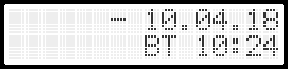
Если в данный момент какая-либо из калиток разговаривает с абонентом, то на экране высвечивается номер калитки и номер абонента.

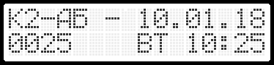
По завершении разговора пульт консъержа перейдет в ждущий режим.
Для вызова абонента с пульта консъержа из режима ожидания необходимо при уложенной трубке набрать на цифровой клавиатуре его номер и снять трубку или нажать кнопку громкой связи.
Если номер абонента выходит за пределы обслуживаемых номеров (см. настройки сетевого протокола пульта консъержа), пульт консъержа переходит в ждущий режим.
Если вызываемый абонент уже разговаривает или абонентская трубка снята с подставки, на пульте консъержа звучат короткие гудки и через несколько секунд он переходит в ждущий режим.

7.2. Входящие вызовы
При поступлении входящего вызова на экране пульта консъержа отображается номер калитки с которой поступил вызов и номер вызываемого абонента.

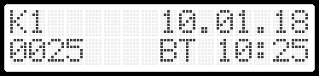
Для ответа на вызов необходимо снять трубку или нажать на кнопку громкой связи. Установится аудиосвязь с калиткой. Для открытия калитки нажать кнопку 'Замок'. Чтобы вызвать абонента необходимо нажать кнопку 'Абонент' или набрать номер на цифровой клавиатуре и нажать кнопку 'Абонент' и дождаться установления аудио связи. В случае ошибочного набора номера или для отмены набора номера нажать кнопку '*', пульт консъержа вернется в режим входящего вызова и набор номера абонента можно повторить снова.
Если абонент уже разговаривает или у него снята трубка прозвучат короткие гудки и разговор переключится обратно на калитку. Переключить разговор обратно на калитку можно также повторным нажатием кнопки 'Абонент' из режима разговора с абонентом.

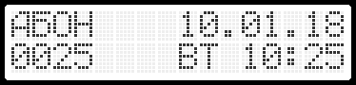
Для соединения абонента с калиткой необходимо нажать кнопку '<->'.

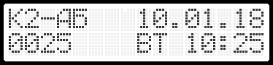
В этом режиме можно прервать разговор абонента с калиткой нажав кнопку '*'.
После звершения разговора абонента с калиткой пульт консъержа перейдет в ждущий режим.

8. ТРАНСПОРТИРОВАНИЕ И ХРАНЕНИЕ
Упакованные изделия могут транспортироваться всеми видами транспорта, кроме негерметизированных отсеков самолетов и открытых палуб кораблей и судов, в соответствии с правилами перевозки грузов, действующими на данном виде транспорта.
В качестве транспортной тары используют ящики дощатые, групповую и другую тару, обеспечивающую сохранность груза при транспортировании.
Изделия должны храниться только в упакованном виде при отсутствии в окружающем воздухе кислотных, щелочных и других агрессивных примесей.

9. ГАРАНТИИ ИЗГОТОВИТЕЛЯ
Изготовитель гарантирует соответствие пульта консъержа МЕТАКОМ MK-PK3 требованиям МТКМ.420570.001 ТУ при выполнении потребителем правил использования, хранения и транспортирования.
Гарантийный срок эксплуатации изделия - 12 месяцев со дня продажи, но не более 18 месяцев со дня изготовления.
Срок службы - 5 лет со дня изготовления.
Без предъявления отрывного талона на гарантийный ремонт и (или) при нарушении сохранности пломб, наличии механических, электрических или иных видов повреждений, вызванных неправильной транспортировкой, хранением, эксплуатацией или действиями третьих лиц, претензии к качеству не принимаются и гарантийный ремонт не производится.
Адрес предприятия - изготовителя:

Россия, 241024, г. Брянск, ул. Делегатская, д. 68,
ООО "Метаком"
тел./факс: (4832) 68-28-26 http:// www.metakom.ru
Тел. (4832) 68-37-95 E-mail: os@metakom.ru

10. КОМПЛЕКТНОСТЬ ПОСТАВКИ
1. Пульт консъержа МЕТАКОМ MK-PK3 1 шт.
2. Паспорт 1 шт.
3. Блок питания пост тока 12В, 1А 1 шт.
4. Коробка упаковочная 1 шт.

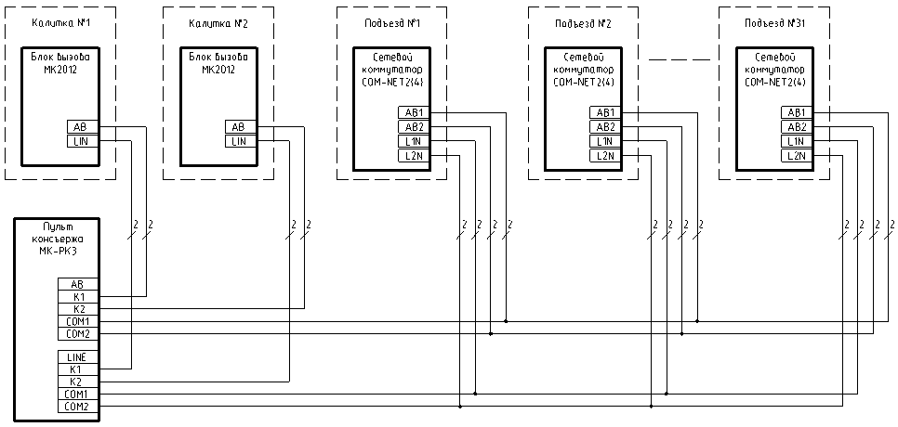

Рис. 1. Пульт консъержа МК-PK3. Схема функциональная.

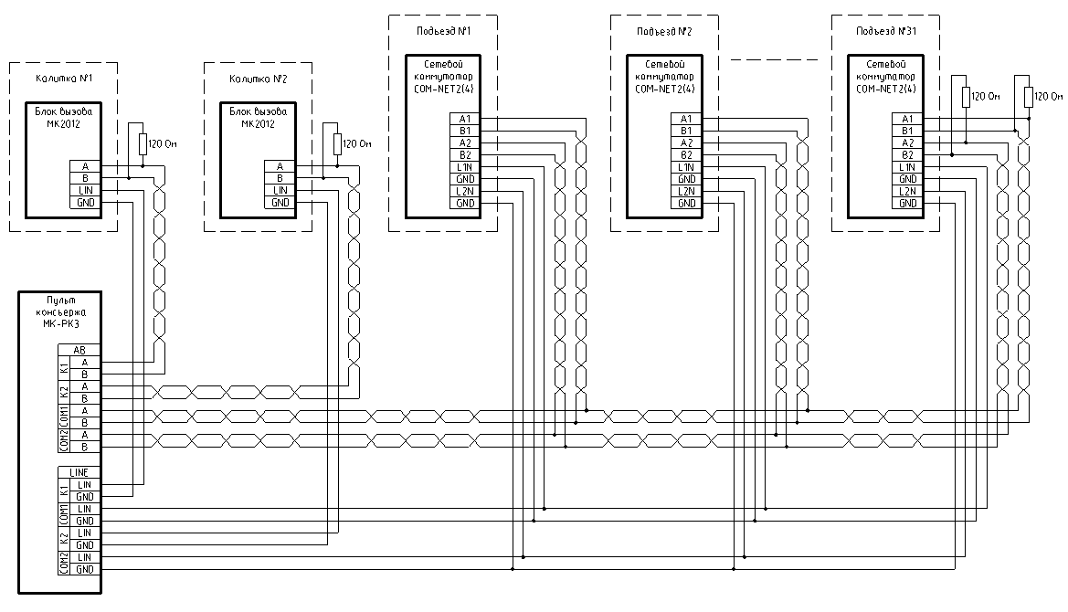

Рис. 2. Пульт консъержа МК-PK3. Схема подключения.

